Лекція.

ПСИХОФІЗІОЛОГІЯ МИСЛЕННЯ ТА МОВЛЕНЄВИХ ПРОЦЕСІВ.
АСИМЕТРІЯ ПІВКУЛЬ.

1. Мислення – визначення поняття. Форми реалізації мисленнєвого процесу.
2. Мисленнєві операції та дії.

3. Основні типи мислення.

4. Якості мислення.
5. Роль міжпівкулєвої асиметрії в організації мисленнєвих процесів.
6. Мовлення та його функції. Можливості тварин в імітації мовлення. Невербальна комунікація.
7. Три рівні внутрішнього мовлення.
8. Мозкові центри мовлення. Сприйняття мовлення та організація мовленнєвої відповіді.
9. Синтагматичні і парадигматичні аспекти мовлення.
10. Міжпівкулєва асиметрія мозку.

1. Мислення – визначення поняття. Форми реалізації мисленнєвого процесу.
Мислення - процес пізнавальної (когнітивної) діяльності суб'єкта, що нерозривно пов'язаний із мовленням та характеризується узагальненим і опосередкованим відображенням дійсності.
Мислення:
- це процес відображення суттєвих властивостей та явищ об’єктивного світу, їх зв’язків та відносин, направлений на активне пізнання людиною оточуючого середовища і вирішення виникаючих перед нею завдань.
- є найскладнішою формою психічної діяльності людини, вершиною її еволюційного розвитку.
- як прояв складної психологічної активності є предметом комплексних, міждисциплінарних досліджень.
Мислення соціально обумовлене, воно виникає лише в суспільних умовах існування людини та засноване на знаннях, тобто на суспільно-історичному досвіді людства.
Основними формами реалізації мисленнєвого процесу є:
- поняття – форма мислення, яка відображає в узагальненій формі предмети та явища дійсності, суттєві зв’язки і відношення між ними.
- судження - форма мислення, в якій стверджується або заперечується щось стосовно предметів та явищ.
- умовивід – спосіб логічного зв’язку висловлювань, за допомогою якого з наявних положень (засновків) можна отримати нове (висновок) і оцінити його істинність за істинністю засновків.
Види умовиводів.
- індуктивні – перехід від окремих, одиничних, часткових фактів до узагальнень.
- дедуктивні – перехід від загального до окремого, часткового.
- за аналогією – від подібності предметів за одними ознаками до можливої подібності цих предметів за іншими.

2. Мисленнєві операції та дії.
Розумова діяльність людини є рішенням різноманітних розумових завдань, спрямованих на розкриття суті чого-небудь. Розумова операція - це один із способів розумової діяльності, за допомогою якого людина вирішує розумові завдання.
У структурі мисленнєвих процесів виділяють набір логічних операцій і процедур, які розглядаються як базисні:
- аналіз – мисленнєвий поділ цілого на складові, компоненти (характеристики об’єкту та їх взаємовідношення).
Результатом процесу є подання даних про об’єкт в більш зручному для порівняння вигляді.
- синтез - мисленнєве об’єднання цілого з частин (не зводить до простого перерахування вихідних частин).
- порівняння – співставлення груп параметрів понять у відповідності із заданими критеріями та встановлення в результаті ступеня подібності та відмінності поняття. Є основою будь-якої класифікації.
- узагальнення - об’єднання суттєвих і подібних ознак предметів у єдиному понятті.
- абстрагування – виокремлення одних істотних ознак, властивостей об’єкта та ігнорування інших.
При цьому можуть бути отримані помилкові результати за рахунок некоректності виділення параметрів або за рахунок невірної оцінки важливості цих параметрів.
- конкретизація – перехід від абстрактного до реально існуючого об’єкта як цілісного утворення в усіх його часткових та особливих проявах.
- класифікація – поділ предметів за спільними ознаками на певну сукупність класів.
- систематизація – процес зведення розрізнених знань про предмети чи явища об’єктивної дійсності в єдину наукову систему, що ґрунтується на класифікації, аналізі, синтезі та здійснюється у формі відповідних логічних систем – теорій, гіпотез тощо.
Алгоритми цих процедур можуть перекриватися і використовуватися одночасно і в різних послідовностях залежно від мети діяльності і особливостей суб'єкта.
Мисленнєві операції спрямовані на пізнавання об'єктів, а також контроль за виконанням перетворюючої функції.
Мисленнєві операції взаємодіють між собою і взаємообумовлюють одна одну.
Кожній з них відповідає операція, яка має протилежну за своїм характером функцію.
Мисленнєві операції, розвиваючись і ускладнюючись у пізнавальному процесі, можуть виступати як мисленнєві дії.
Мисленнєві дії — це дії з об'єктами, відображеними в образах уявлень, уяви та в поняттях.
Мисленнєві дії спрямовані на перетворення умов пізнання об'єкта, його образу, умов задачі тощо.
Типи мисленнєвих дій:
- орієнтувальні – аналіз умов, формулювання гіпотези та плану розв’язання.
- виконавчі – вибір способів та прийомів розв’язання.
- знаходження відповіді та її порівняння з вихідними умовами завдання.

3. Основні типи мислення.
Опис різних типів мисленнєвих процесів виходить з аналізу способів рішення різних задач. Виділяють чотири основні способи, які найчастіше зустрічаються при мисленнєвій діяльності.
Наочно-дієве мислення - засновано на перебиранні дій, пов'язаних з цілями вирішуваної задачі. Даний тип мислення використовується в практичній діяльності людини.
Для такої стратегії мислення характерна відсутність закінченого плану дій, виконання діяльності в покроковому режимі, коли поточна мета визначається тільки критеріями успішного закінчення попередньої.
При цьому утворюється розрив між кінцевої метою діяльності і її результатом.
Крім того, в пам'яті людини повинна зберігатися інформація про дії, проведення яких в даній ситуації може привести до досягнення цілі.
Крім перебиранні дій може використовуватися перебирання символів дій. В цьому випадку формується так звана «ага-реакція», або здогадка, коли раптово після деякого припинення дій знаходиться рішення проблеми.
Припущення — приблизні рішення, що виникають при заміні процесу перебирання дій перебиранням символів дій.
Наочно-образне мислення - це також спосіб практичного мислення. Воно базується на необхідності постійної опори на сприйняття навколишнього середовища.
Цей спосіб мислення дуже важливий при виборі стратегії поведінки людини в новій обстановці.
Образи незнайомих предметів при цьому більшою мірою відображають реальний мир, ніж інформація, що зберігається в пам'яті.
Образне мислення - пов'язано з безпосереднім маніпулюванням образами і уявленнями. Цей спосіб є варіантом теоретичного мислення.
Образи об'єднуються в структури за допомогою процесів уяви, витягання інформації з пам'яті.
В ході мисленнєвої діяльності образні структури можуть перетворюватися, порівнюватися один з одним.
Наочно-дійове
мислення
Наочно-образне
мислення
Образне
мислення
Понятійне
мислення
Практичне мислення
Теоретичне мислення
Способи вирішення задач
Проблемна ситуація
Понятійне мислення - в своїй основі має процеси обробки інформації про абстрактні поняття, а також проведення логічних висновків.
Специфіка понятійного мислення полягає в складності побудови довгих послідовностей причинно-наслідкових зв'язків між поняттями. Формування цих зв'язків відбувається шляхом виділення певних атрибутів понять. У кожній ситуації використовуються різні атрибути одного і того ж поняття.
Всі типи мислення взаємно доповнюють один одного і можуть використовуватися однією і тією ж людиною в різних ситуаціях.
Проте можна говорити про те, що залежно від індивідуального складу люди можуть віддавати перевагу певному типу мисленнєвої діяльності для вирішення завдань, що стоять перед ними.

4. Якості мислення.
Види мислення є разом з тим типологічними особливостями розумової і практичної діяльності людей. В основі кожного виду лежить особливе відношення сигнальних систем.
Якщо у людини переважає конкретно-діюче або конкретно-образне мислення, це означає відносну перевагу в неї першої сигнальної системи над іншою; якщо ж людині найбільше властиво словесно-логічне мислення, це означає відносну перевагу в неї другої сигнальної системи над першою.
Існують і інші особливості в розумовій діяльності людей. Якщо вони стійкі, їх називають якостями розуму.
Поняття розуму більш широке, ніж поняття мислення.
Розум людини характеризують не тільки особливості його мислення, але і особливості інших пізнавальних процесів (спостережливість, творча уява, логічна пам'ять, уважність).
Розуміючи складні зв'язки між предметами і явищами навколишнього світу, розумна людина повинна добре розуміти і інших людей, бути чуйною, доброю.
Якості мислення - основні якості розуму.
Мислення різних людей підкоряється загальним психологічним закономірностям і водночас характеризується індивідуальними особливостями.
Відмінності в мисленні виявляються в різноманітних його якостях, серед яких розрізняють
- гнучкість - здатність змінювати аспекти розгляду предметів, явищ, їхніх властивостей та відношень; активне переструктурування вихідних даних; уміння змінити намічений шлях розв'язання завдання, якщо він не задовольняє умов;
- інертність - схильність до шаблонного, звичного перебігу думки, складність переключення від однієї системи мисленнєвих дій до іншої;
- темп розвитку мисленнєвих процесів - мінімальна кількість спроб, необхідних для узагальнення принципу розв'язування;
- швидкість перебігу мисленнєвих процесів - час, який витрачає людина на обмірковування проблемної ситуації, задачі;
- самостійність - уміння самостійно знаходити проблему та розв'язувати її;
- економність - кількість логічних ходів (розмірковувань), за допомогою яких засвоюється нова закономірність;
- широта - вміння охопити думкою питання в різних теоретичних і практичних сферах;
- глибина - вміння розкривати сутність явищ, їхні причини та наслідки; проявляється в ступені істотності та узагальненості ознак, які абстрагуються під час оволодіння новим матеріалом;
- поверховість - виокремлення зовнішніх, одиничних ознак та встановлення випадкових зв'язків між ними;
- послідовність думки - вміння дотримуватись жорсткої логічної послідовності під час розв'язання певної проблеми;
- критичність - якість мислення, що дає змогу оцінити результати мисленнєвої діяльності, знайти в них сильні та слабкі місця, довести істинність або визнати хибність сформульованих логічних конструкцій;
- стійкість - орієнтація на сукупність виокремлених раніше значущих ознак або закономірностей;
- усвідомленість - здатність вербалізувати результат мисленнєвого акту (суттєві ознаки, поняття, закономірності тощо) і способи, прийоми, за допомогою яких цей результат було отримано.
Індивідуальні відмінності мислення людей зумовлені передусім особливостями їх життя, характером діяльності, навчанням.

5. Роль міжпівкулєвої асиметрії в організації мисленнєвих процесів.
Використання методик, що дозволяють вибірково впливати тільки на одну півкулю, дозволило продемонструвати відмінності у діяльності лівої та правої півкулі в процесі мисленнєвої діяльності.
В нормі обидві півкулі працюють у тісній взаємодії, доповнюючи одна одну.
Функціонуючи окремо, кожна півкуля формує своє цілісне зображення образу.
Під час вибору судження ведучою є ліва півкуля.

 | ЛІВА ПІВКУЛЯ | ПРАВА ПІВКУЛЯ
Забезпечує | Процеси понятійного мислення | Процеси образного мислення
Оперує | З вербальними стимулами | З невербальними стимулами
Приймає участь | В аналітичних процесах (аналіз, логіка, мова), що є базою логічного мислення | В синтетичній діяльності (синтез, інтуїція, просторова орієнтація), відповідає за певні навички в роботі з просторовими сигналами
Обробка вхідних сигналів | Здійснюється послідовно, що дозволяє будувати причинно-наслідкові зв’язки | Здійснюється одномоментно та цілісним способом

Своєрідність взаємин лівої і правої півкуль виявляється при вивченні особливостей діяльності мозку у людей мистецтва.
Було показано, що у художників-професіоналів впродовж життя формується велика білатеральність функцій півкуль мозку в порівнянні із звичайними людьми. При цьому кожна половина мозку вносить свій внесок у забезпечення творчого процесу.
Накопичений творчий досвід підсилює структурно-функціональну схожість і взаємодію півкуль мозку.

6. Мовлення та його функції. Можливості тварин в імітації мовлення. Невербальна комунікація.
Мовлення - це історично сформована в ході діяльності людей форма спілкування, опосередкована мовою, яка є елементом мислення людини.
Тобто це форма спілкування людей один з одним за допомогою усних або письмових сигналів у вигляді слів.
Під мовленням розуміють як сам процес говоріння (мовленнєву діяльність), так і його результат (мовленнєві твори, що фіксуються пам'яттю чи письмом).
Мовлення займає особливе місце серед когнітивних процесів, оскільки воно включається в різноманітні пізнавальні акти (мислення, сприйняття, відчуття) і забезпечує вербалізацію одержуваної людиною інформації.
Мовлення може бути:
- внутрішнім — необхідною формою процесу мислення,
- зовнішнім - за допомогою якої людина повідомляє свої думки іншим людям.
Звукове мовлення як здатність знаково-символічного відображення предметів і явищ навколишнього світу, власних станів з використанням різних рівнів узагальнення є унікальною здатністю людини.
Мовлення поєднує безліч конкретних явищ і подій абстрактне узагальнююче поняття, виражене словом, яке легко передати один одному.
Усне мовлення дозволяє людям безпосередньо спілкуватися, письмове — накопичувати знання, мисленнєве — думати і творити, завдяки йому людина здатна розумно планувати свою діяльність, що не можуть робити тварини.
Мовлення — це головна форма мови людину.
Мова людини — це засіб спілкування людей один з одним, головною формою якого є письмове та усне мовлення, а також формули і символи, малюнки, жести, міміка.
Проте дотепер не ясні механізми того, як одна людина матеріалізує свою думку в потік звуків, а інша, сприйнявши цей звуковий потік, розуміє звернену до неї думку.
Можливості тварин в імітації мовлення.
Відомо, що деякі тварини можуть з вражаючою точністю імітувати звуки людського мовлення.
Проте, імітуючи мовлення, тварини не здатні надавати словам нові значення. Тому слова, які вимовляють тварини, не можна назвати мовленням.
При цьому лише деякі тварини володіють мовленнєвим апаратом, необхідним для імітації звуків людського мовлення. В експериментах, проте, показано, що у більшості тварин відсутнє інваріантне сприйняття фонем, властиве людям.
Досвід спілкування людей з тваринами показує, що більшість ссавців може навчитися розуміти значення багатьох слів і фраз. Однак це розуміння не є справжнім мовленнєвим спілкуванням. Тварина ніколи не зможе навчитися синтаксичним правилам речення, тобто, почувши нове речення, вона не зможе провести його синтаксичний аналіз, виявити підмет та присудок, використати його в іншому контексті.
Цій точці зору здавалося б протиречать досліди з навчання людиноподібних мавп мові глухих.
Так мавпа — горила на ім'я Коко оволоділа приблизно 370 жестами-знаками. Однак слід підкреслити, що жести-знаки, які використовуються людиноподібними мавпами, виконують тільки комунікативну функцію. Вищі понятійні форми мовлення мавпам недоступні. Більш того, тварини не в змозі складати із знаків нові речення, змінювати порядок жестів-знаків для вираження однієї і тієї ж думки, а точніше, однієї і тієї же потреби.
Відомо також, що тварини спілкуються між собою за допомогою мови жестів і звуків, кожний з яких має своє жорстко фіксоване значення. В більшості випадків такий знак є вродженою реакцією на конкретну ситуацію, а реакція іншої тварини на цей знак також обумовлена генетично.
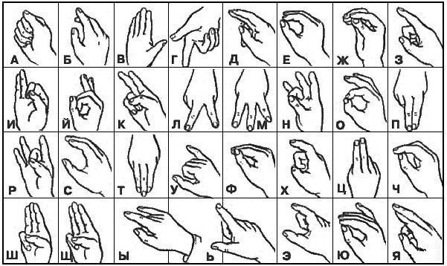 | 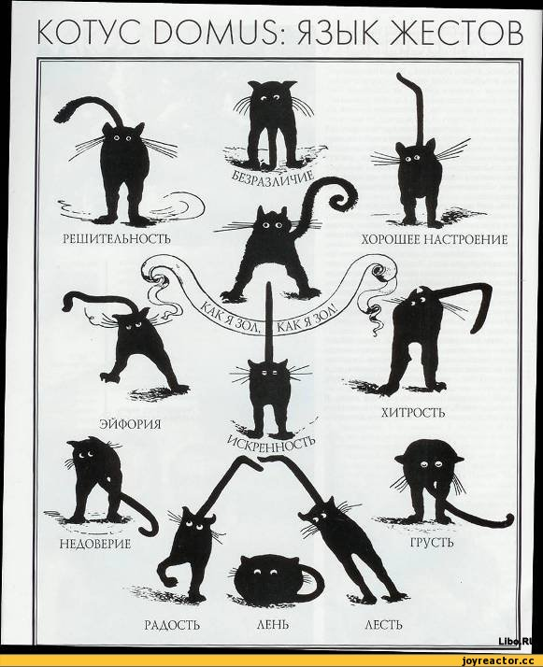
Наприклад, дельфіни володіють надзвичайно багатим репертуаром вокалізів, однак останні дослідження їх "мови" за допомогою сучасних методів аналізу не дали позитивних результатів. Вокаліз дельфінів хаотичний і випадковий, в ньому неможливо виділити інваріанти, які можна було б вважати повідомленнями, що мають певний сенс.
Невербальна комунікація.
З іншого боку, спілкування за допомогою знаків властиво не тільки тваринам, але і людині. Відомо, що люди інтенсивно використовують міміку і жести.
За деякими даними, в процесі спілкування інформація, яка передається словом, займає лише 7% від загального об'єму, 38% припадає на компоненти інтонацій і 55% займають невербальні комунікативні сигнали.
Згідно іншим підрахункам, в середньому людина говорить лише 10-11 хвилин в день.
Середнє речення звучить близько 2,5 секунд.
При цьому вербальний компонент розмови займає близько 35%, а невербальний — 65%.
Вважають, що за допомогою слів передається в основному інформація, а за допомогою жестів - різне відношення до цієї інформації, при цьому іноді жести можуть замінювати слова.
Функції мовлення.
Мовлення є однією з найскладніших людських функцій.
Виділяються три основні функції мовлення - комунікативну, регулюючу та програмуючу.
Комунікативна функція - забезпечує спілкування між людьми за допомогою мовлення.
У комунікативній функції виділяють:
- функцію спілкування - при спілкуванні людина вказує на будь-який предмет або висловлює свої судження з якого-небудь питання;
- функцію спонукання до дії - спонукальна сила мовлення залежить від її емоційної виразності.
Через знання, накопичені людством і зафіксовані в усному і письмовому мовленні, людина пов'язана з минулим і майбутнім.
Завдяки мовленню людина одержує знання про предмети та явища оточуючого світу без безпосереднього контакту з ним.
Мовлення розширює можливості пристосування людини до оточуючого середовища, можливості її орієнтації в природному і соціальному світі.
Мова являє собою певну систему знаків і правил їх утворення. Людина освоює мову в результаті навчання. Яку мову вона засвоїть як рідну, залежить від середовища, у якому вона живе, та умов виховання.
Існує критичний період для освоєння мови - після 10 років здатність до розвитку нейронних мереж, необхідних для побудови центру мовлення, втрачається.
Регулююча функція мовлення – пов'язана зі свідомими формами психічної діяльності та реалізується у вищих психічних функціях.
Поняття вищої психічної функції було введено Л.С.Виготським і розвинене О.Р.Лурія. Відмінною рисою вищих психічних функцій є їх довільний характер.
Спочатку вища психічна функція ніби розділена між двома людьми. Одна людина регулює поведінку іншої людини за допомогою спеціальних подразників ("знаків"), серед яких найбільше значення має мовлення.
У людини є генетичні передумови до спілкування за допомогою мовлення та засвоєння мови. Вони закладені в особливостях як ЦНС, так і мовленєво-рухового апарату, гортані.
Регулююча функція мовлення пов'язана з передніми відділами півкуль.
Навчаючись застосовувати стосовно власної поведінки стимули, які спочатку використовувалися для регуляції поведінки інших людей, людина приходить до оволодіння власною поведінкою.
В результаті процесу інтеріорізації (інтеріоризáція (від лат. іnterior — внутрішній) — психологічне поняття, що означає формування розумових дій і внутрішнього плану свідомості через засвоєння індивідуумом зовнішніх дій з предметами і соціальних форм спілкування) внутрішнє мовлення стає тим механізмом, за допомогою якого людина приходить до опанування власними довільними діями.
Отже, мовлення відіграє важливу роль у розвитку та прояві довільної, вольової поведінки.
Програмуюча функція мовлення - виражається в побудові значеннєвих схем мовленнєвого висловлення, граматичних структур речень, у переході від задуму до зовнішнього розгорнутого висловлення.
В основі цього процесу лежить внутрішнє програмування, що здійснюється за допомогою внутрішнього мовлення (внутрішнє мовлення — мовлення, обернене людиною до самої себе (найчастіше з метою планування своїх дій) і здійснюване у внутрішньому коді, тобто не реалізоване у звуковому мовленні).
Як показують клінічні дані, воно необхідно не тільки для мовленнєвого висловлення, а і для побудови різних рухів та дій.
Програмуюча функція мовлення порушується при пошкодженнях у передніх відділах мовленнєвих зон – задньо-лобових та премоторних відділів лівої півкулі.

7. Три рівні внутрішнього мовлення.
Мовлення являє собою багатоланковий психофізіологічний процес, що складається з різних елементів. У кожного учасника мовленнєвого спілкування механізм мовлення обов'язково включає три основні ланки:
- сприйняття мовлення,
- його продукування;
- і центральну ланку, яку називають "внутрішнім мовленням".
Цей процес заснований на роботі різних аналізаторів і містить у собі периферичний рецептор, провідні нервові шляхи, центральну ділянку кори головного мозку, яка відповідає за діяльність даного аналізатора.
В механізмі внутрішнього мовлення існують три рівні.
Перший рівень - пов'язаний з механізмами дії та володіння окремими словами, що позначають події і явища зовнішнього світу.
Цей рівень реалізує так звану номінативну (термінотворчу, називну) функцію мови та мовлення і служить в онтогенезі основою для подальшого розвитку механізмів внутрішнього мовлення.
В роботах М.М.Кольцової, присвячених онтогенезу мовлення, було показано, що сліди словесних сигналів в корі мозку дитини разом з образами сприймаємих предметів утворюють спеціалізовані комплекси тимчасових зв'язків, які можна розглядати як базові елементи внутрішнього мовлення.
Другий рівень - співвідноситься з утворенням множинних зв'язків між базовими елементами та матеріалізованою лексикою мови, так званою "вербальною сіткою".
В численних електроенцефалографічних експериментах було показано, що об'єктивному і мовному зв'язку слів відповідає пов'язаність їх слідів в нервовій системі. Ці зв'язки і є "вербальні сітки" ("семантичні поля").
Показано, що при активації вузла "вербальної сітки" затухаюче збудження розповсюджується на сусідні вузли цієї сітки. Подібні зв'язки "вербальної сітки" виявляються стабільними та зберігаються протягом всього життя.
Т.М.Ушакова припускає, що в структурі "вербальної сітки" матеріалізується мовний досвід людства, а сама "вербальна сітка" складає статичну основу мовленнєвого спілкування людей, дозволяючи їм передавати та сприймати мовну інформацію.
Третій рівень - складається з активацій окремих вузлів "вербальної сітки", які швидко змінюються, так, що кожному вимовленому людиною слову передує активація відповідної структури внутрішнього мовлення, яка переходить шляхом перекодування в команди органам артикуляцій.
Оскільки мовлення людини завжди динамічне та індивідуальне, то "вербальна сітка" через свої особливості, такі як статичність і стандартність, може складати лише передумову та можливість мовленнєвого процесу.
Тому в механізмі внутрішнього мовлення існує третій динамічний рівень, який відповідає за своїми часовими та змістовими характеристиками зовнішньому мовленню, яке продукується.
Вербальні сітки фактично є морфофункціональним субстратом другої сигнальної системи.
Ця система оперує знаковими утвореннями ("сигналами сигналів"), охоплює усі види символізації та використовує не тільки мовленнєві знаки, але й інші засоби (мімічні, жестикуляційні та емоційні, музичні звуки, малюнки, художні образи, математичні символи тощо).
Зв'язок слова, що позначає предмет, з цим предметом принципово не відрізняється від зв'язків першої сигнальної системи. У слові відображаються не конкретні, а найбільш істотні властивості предметів та явищ. Саме це дає можливість узагальненого і відстороненого відображення дійсності.

8. Мозкові центри мовлення. Сприйняття мовлення та організація мовленнєвої відповіді.
На основі вроджених та надбаних в онтогенезі функцій кора великих півкуль забезпечує організацію поведінки організму. У людини 1/3 усієї поверхні кори належить тим зонам, які прийняли специфічні функції - мовлення, письмо, інтелект та ін.
Керування діяльністю мовленнєвого апарату здійснюється корою великих півкуль.
Кора містить три основні сенсорні поля:
1 - зорове (в області шпорної борозни на медіальній поверхні потиличних часток правої та лівої сторони, поле 17 за Бродманом),
2 - слухове (частина верхньої скроневої звивини кожної скроневої частки, у глибині латеральної борозни – звивини Гешля, поле 41 за Бродманом),
3 - соматосенсорне ( у зацентральній звивині кожної півкулі, поля 1-3 за Бродманом).
У передцентральній звивині правої та лівої півкуль (поля 4 та 6 за Бродманом) розташовано первинне моторне поле, яке управляє м'язами обличчя, кінцівок і тулуба. Саме воно визначає довільну рухову активність людини, істотною частиною якої є мовлення та письмо.
Крім первинних, існують також вторинні сенсорні та моторні поля, розташовані в безпосередній близькості до первинних зон.
Лінгвістичні здатності людини визначаються лівою півкулею.
Три взаємозалежні мовленнєві зони, розташовані в задній скроневій області, нижній частині центральної звивині та у премоторній корі лівої півкулі, діють як єдиний мовленнєвий механізм.

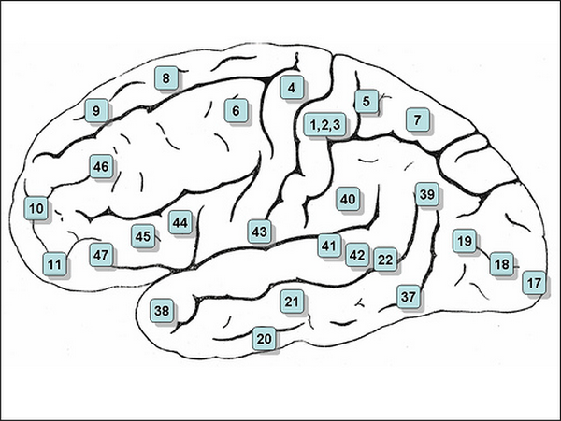 | 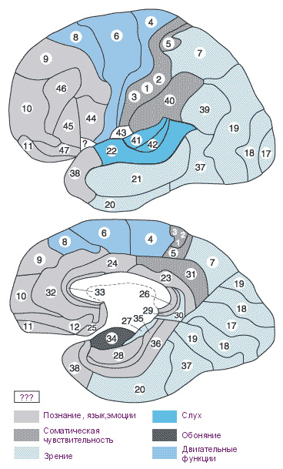
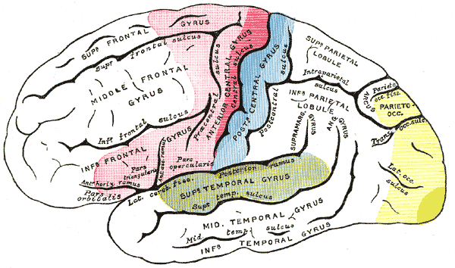

Серед коркових зон, відповідальних за мовлення, особливо важливе значення мають:
- центр Верніке - розташований у задній третині верхньої скроневої звивини лівої скроневої частки мозку, поле 22 за Бродманом);
- центр Брока - розташований у більшості людей у задніх відділах нижньої лобової звивини лівої півкулі мозку, поля 44, 45 за Бродманом.

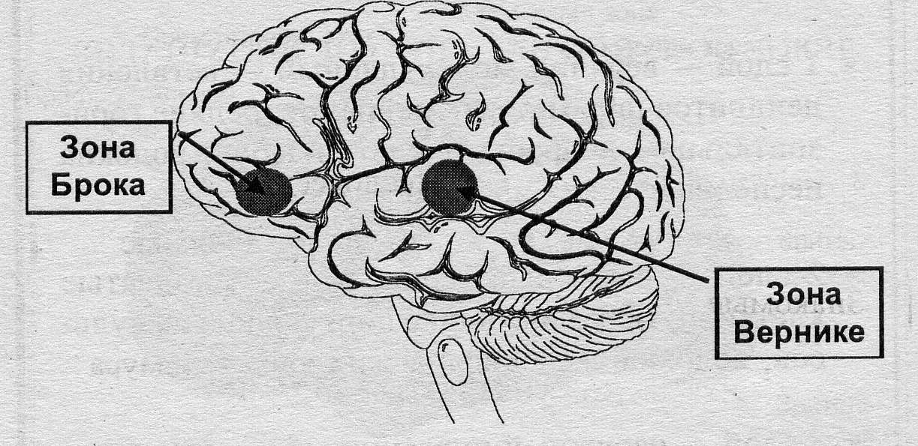

Центр Верніке називають також слухо-мовленнєвим центром, його ушкодження приводить до порушення сприйняття слів, тобто до словесної глухоти — людина усе чує, «але не розуміє» мови. Не розуміє вона і тих слів, які виголошує сама. В результаті її власне мовлення не має змісту. Люди з таким порушенням не можуть читати подумки та уголос, погано сприймають музику, у них порушується письмове мовлення.
Центр Брока являє собою руховий центр мовлення, при його руйнуванні порушується мовленнєва артикуляція (поле 44). Людина розуміє все почуте, але сама не в змозі вимовити жодного слова. При ушкодженні поля 45 людина не може скласти речення зі слів. Її мовлення – це безглуздий набір слів.
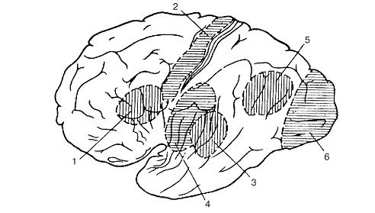 | Розташування деяких функціональних зон у корі головного мозку людини.  1 — зона мовленнєвого утворення (центр Брока),  2 — область рухового аналізатора,  3 — зона аналізу усних словесних сигналів (центр Верніке),  4 — область слухового аналізатора,  5 — аналіз письмових словесних сигналів,  6 — область зорового аналізатора
Сприйняття мовлення та організація мовленнєвої відповіді.
Припускається, що у дорослої людини, яка володіє мовою, сприйняття та вимова слів опосередковуються внутрішніми кодами, що забезпечують фонологічний, артикуляційний, зоровий та семантичний аналіз слова.
Причому всі перераховані коди і операції, здійснювані на їх основі, мають свою мозкову локалізацію.
Клінічні дані дозволяють побудувати наступну послідовність подій під час сприйняття та вимовляння слів.
Укладена в слові акустична інформація обробляється в "класичній слуховій системі" та в інших "неслухових утвореннях" мозку (підкіркових областях), а потім поступає у первинну слухову кору.
Подальша обробка отриманої інформації здійснюється в зоні Верніке. Саме тут забезпечується розуміння змісту слова.
Також отримана інформація у цій зона перетворюється для формування програми мовленнєвої відповіді.
Для вимовляння слова необхідно, щоб "образ" (або семантичний код) цього слова надійшов у зону Брока.
Обидві ці зони (Брока та Верніке) пов'язані між собою дугоподібним пучком нервових волокон.
У зоні Брока виникає детальна програма артикуляції, яка реалізується завдяки активації лицьової зони області моторної кори, що керує лицьовою мускулатурою.
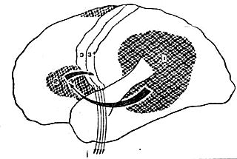 | Схема взаємодії мовленнєвих відділів кори під час вимовляння слова.  1 — зона Верніке,  2 — зона Брока,  3 — проекційна рухова зона,  3а — проекційна чутлива зона.  Стрілки вказують напрямок поширення імпульсів;  I - позначає потік імпульсів до мовленнєвих м'язів.
Але, якщо слово надходить через зорову систему (наприклад, сприймається письмове мовлення), то спочатку включається первинна зорова кора.
Після цього інформація про прочитане слово спрямовується у кутову звивину, що пов'язує зорову форму даного слова з його акустичним сигналом у зоні Верніке.
Подальший шлях, який призводить до виникнення мовленнєвої реакції, є таким самим, як і при винятково акустичному сприйнятті.
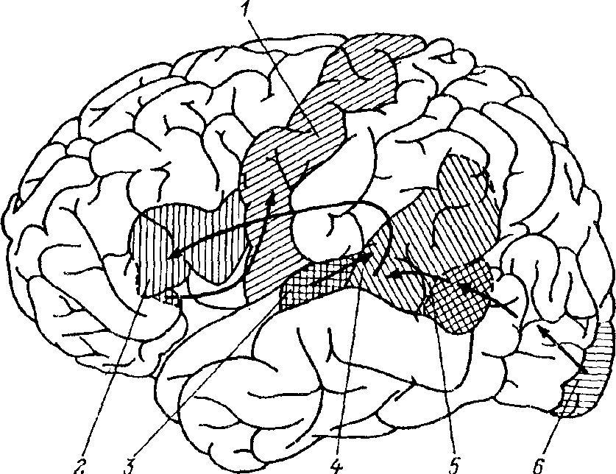 | Коркові шляхи, що поєднують різні слухо-мовленнєві зони.  1 — моторна кора,  2 — зона Брока,  3 — первинна слухова кора,  4 — зона Верніке,  5 — кутова звивина,  6 — первинна зорова кора.

Коркові відділи лівої півкулі:
- розташовані попереду - важливі для здійснення експресивної мови,
- розташовані позаду — для сприйняття змісту мовлення.
Розуміння словесних подразників та здійснення словесних реакцій пов'язане з функцією домінуючої, мовленнєвої півкулі.

9. Синтагматичні і парадигматичні аспекти мовлення.
В нейропсихології при вивченні локальних уражень ділянок кори мозку та з’єднуючих ці ділянки нервових шляхів встановлено існування порушень мовних функцій (афазій).
Клінічні дані, отримані при вивченні ушкоджень мозку, а також результати електричної стимуляції структур мозку під час операцій на мозку, дозволили виявити ті критичні структури кори, які важливі для здатності говорити та розуміти мовлення.
Виділяються дві групи структур мозку з різними функціями відносно мовленнєвої діяльності. Їхнє ушкодження викликає афазії двох категорій - синтагматичні і парадигматичні:
- синтагматичні - пов'язані з труднощами динамічної організації мовленнєвого висловлення і спостерігаються при ураженнях передніх відділів лівої півкулі.
- парадигматичні - виникають при ураженнях задніх відділів лівої півкулі і пов'язані з порушенням кодів мовлення (фонемного, артикуляційного, семантичного і т.д.).
Синтагматичні афазії виникають при порушеннях в роботі передніх відділів головного мозку, зокрема центру Брока. Нагадаємо, що ця зона контролює здійснення мовленнєвих реакцій.
Ураження зони Брока викликає еферентну моторну афазію, при якій власне мовлення порушується, а розуміння чужого мовлення зберігається майже повністю.
При еферентній моторній афазії порушується кінетична мелодія слів внаслідок неможливості плавного перемикання з одного елемента висловлення на іншій.
Хворі з афазією Брока усвідомлюють велику частину своїх мовленнєвих помилок, але спілкування відбувається з утрудненнями і лише протягом незначного часу.
Ураження іншого відділу передніх мовленнєвих зон (в нижніх відділах премоторної зони кори) супроводжується так званою динамічною афазією, коли хворий втрачає здатність формулювати висловлення, переводити свої думки в розгорнене мовлення (порушення програмуючої функції мовлення).
Центр Верніке відносять до задніх відділів мовленнєвих зон кори. Нагадаємо, що він розташований у скроневій частці та забезпечує розуміння мовлення.
При ураженні центру Верніке виникають порушення фонемного слуху, з'являються утруднення у розумінні усного мовлення, в написанні тексту під диктування (сенсорна афазія). Мовлення такого хворого достатньо швидке, але зазвичай безглузде, оскільки хворий не помічає своїх дефектів.
З ураженням задніх відділів мовленнєвих зон кори пов'язують також акустично-мнестичну, оптико-мнестичну афазії, в основі яких лежить порушення пам'яті, і семантичну афазію — порушення розуміння логіко-граматичних конструкцій, що відображають просторові відносини предметів.

10. Міжпівкулєва асиметрія мозку.
Асиметрія у функціях півкуль уперше була виявлена в XIX ст., коли звернули увагу на різні наслідки ушкодження лівої та правої половини мозку. Дані про мовленнєві функції півкуль були отримані в досвідах Р.Сперрі на хворих "з розщепленим мозком". Після розсічення зв'язків двох півкуль (комісур) у таких хворих кожна півкуля функціонує самостійно, одержуючи інформацію тільки справа або зліва.
Відмінність між лівою і правою півкулями можна вивчати і у здорових людей. Для цього може бути використаний метод Джун Вада - метод "наркозу півкуль". Він був створений у клініці для виявлення мовленнєвої півкулі.
Використання методик, які дозволяють вибірково подавати інформацію тільки в одну півкулю, дало можливість дослідникам продемонструвати значні відмінності у здатностях двох півкуль:
На теперішній час встановлено, що серед населення нашої планети незалежно від національності та расової приналежності більшість становлять праворукі люди, тобто з перевагою функції лівої півкулі.
Решта людства ділиться на дві нерівні частини:
- 5 - 20 % - становлять ліворукі, у яких відзначається домінування правої півкулі,
- 2-3 % - припадає на частку амбідекстерів — людей з однаково розвиненими руками.
Оскільки провідна рука відображає домінування півкулі мозку, більш правильним буде говорити про провідну півкулю.
Функціональна асиметрія великих півкуль людського мозку не вичерпується лише відмінностями в досконалості м'язових функцій правої та лівої половини тіла.
Вона виявляється і у роботі інших органів, у першу чергу органів чуття. У людини вдається виявити провідне око та провідне вухо, провідну половину носа і язика.
Більше того, і в будові тіла є досить виразна асиметрія - у праворуких права рука трохи довша, ніж ліва, ніс відхиляється вправо, завитка волосся на голові закручена за годинниковою стрілкою і т.д.
Особливо яскраво проявляється асиметрія вищих психічних функцій.
З лівою півкулею пов'язують перевагу абстрактно-логічного мислення, аналітичну діяльність мозку, позитивні емоції.
Ліва півкуля забезпечує мовленнєві функції (усне та письмове змістовне мовлення) - його розуміння та побудову, роботу зі словесними символами.
Обробка вхідних сигналів здійснюється у цій півкулі, очевидно, послідовним чином.
Правій півкулі призначають провідну роль у конкретно-образному мисленні, просторовому орієнтуванні, у синтетичній діяльності, сприйнятті музики, квітів, звуків, у стримуванні, особливо емоційному, свого лівого «побратима». Із правою півкулею пов'язані музичні здібності.
Права півкуля:
- має справу з невербальним матеріалом,
- відповідає за певні навички в обігу із просторовими сигналами,
- відповідає за структурно-просторові перетворення,
- відповідає за здатність до зорового і тактильного розпізнавання предметів.
Інформація, яка потрапляє до правої півкулі, обробляється одномоментно та цілісним способом.
У здійснення будь-якої цілісної функції вносять свою частку участі обоє півкулі, тому слід розглядати наш мозок не як два самостійні відділи, а як єдину систему, що складається із блоків, робота яких абсолютно необхідна для збору, аналізу, зберігання різних видів інформації та для прийняття адекватних рішень.
Проте, виділення домінантної півкулі має велике стратегічне значення.
Із цим пов'язують:
- тип вищої нервової діяльності — художній або розумовий,
- рівень інтелектуальних можливостей - вважається, що виражена асиметрія мозку визначає високий рівень інтелекту, досягнення в тій або іншій сфері діяльності,
- ступінь виразності адаптації організму до різних умов - права півкуля краще забезпечує біологічну адаптацію, ліва — соціальну,
- статеві психофункціональні відмінності,
- дозрівання організму в процесі індивідуального розвитку і т.д.
Права і ліва півкулі мозку відрізняються за своїми функціями при забезпеченні мовленнєвої діяльності.
Функціонування лівої півкулі забезпечує:
- здатність до мовленнєвого і невербального спілкування,
- розуміння усного і письмового мовлення,
- формулювання граматично правильних відповідей,
- регуляцію складних рухових мовленнєвих функцій.
Завдяки роботі правої півкулі людина:
- розрізняє інтонації мовлення, модуляції голосу, людські обличчя,
- розпізнає складні образи, що не піддаються розкладанню на складові елементи,
- сприймає музику і твори мистецтва як джерело естетичних переживань.
Але при цих загальних закономірностях варто мати на увазі, що мовленнєві функції локалізовані:
- у 95% праворуких - переважно в лівій півкулі;
- у ліворуких - 70% - в лівій півкулі, та у 15% - у правій півкулі.
Та у 15% ліворуких півкулі не мають чіткої функціональної спеціалізації за мовленням.
Діти народжуються без асиметрії півкуль, тому спочатку обробка мовленнєвих сигналів здійснюється обома півкулями і тільки на п'ятому році життя починають проявлятися ознаки провідної півкулі.
Тільки до 12-13 років завершується формування індивідуального типу міжпівкульної асиметрії, що визначає індивідуальність мислення.
Причому у дівчаток переважання активності лівої півкулі розвивається раніше, ніж у хлопчиків, у зв'язку із чим дівчатка раніше починають говорити та легше адаптуються до шкільних вимог, які спрямовані головним чином на лівопівкульний тип мозку.
Однак у дівчаток і жінок асиметрія виражена менш чітко, а ліворуких серед них в 1,5-2 рази менше, ніж серед представників чоловічої статі.
Цікаво, що в процесі адаптації до школи діти з не яскраво вираженою домінантою лівої півкулі нерідко проявляють ознаки переходу до правопівкульного типу. Це часто супроводжується труднощами в засвоєнні навчального матеріалу, навченні письму та читанню. Тому в процесі навчання, особливо в початковій школі, необхідно широко використовувати конкретно-образні уявлення та наочні приладдя.

